ОБОРУДОВАНИЕ
Учреждение обеспечено необходимым оборудованием для заготовки донорской крови и производства компонентов крови, соответствующих требованиям приказа МЗ и СР РФ от 28.03.2012 г № 278 н «Об утверждении требований к организациям здравоохранения (структурным подразделениям), осуществляющим заготовку, переработку, хранение и обеспечение безопасности донорской крови и ее компонентов, и перечня оборудования для их оснащения».
Все технологии производства компонентов, такие как: фракционирование крови на клеточные элементы и плазму; заготовка плазмы методом прерывистого и автоматического плазмафереза; прерывистый и автоматический тромбоцитаферез; технология инактивации патогенов; тестирование образцов донорской крови на инфекционные маркеры методом иммуноферментного анализа и ПЦР соответствуют современным требованиям и стандартам службы крови.
Аппараты для заготовки компонентов крови методом афереза
Аппараты для заготовки компонентов крови методом афереза обеспечивают:
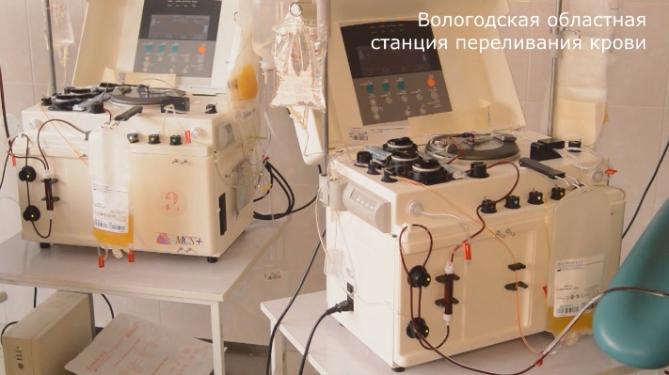
- качество сервиса (быстроту отклика и возможность контроля процедуры),
- комфорт донора,
-комбинированный сбор двух компонентов и/или сбор двух доз одного компонента от одного донора,
- являются переносными и мобильными для применения там, где есть доноры.
Центрифуги
Центрифуги всех типов (рефрижераторные, лабораторные, суперцентрифуги) обеспечивают:
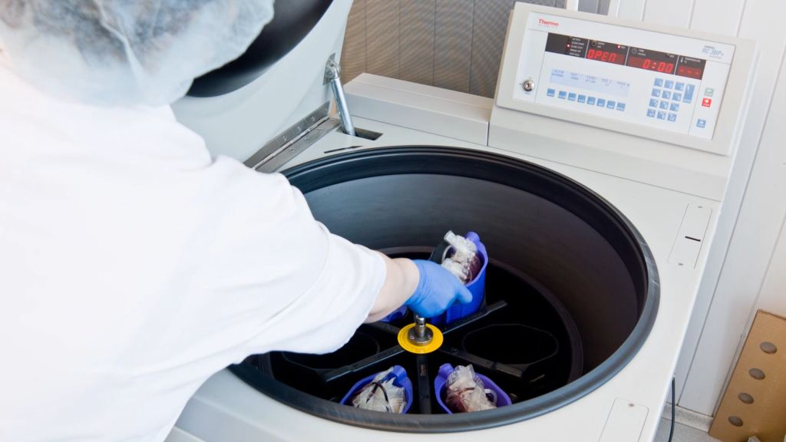
- набор режимов центрифугирования, достаточный для обеспечения производства соответствующих продуктов и проведения необходимых лабораторных исследований,
- эффективность разделения,
-безопасность (отключение при разбалансировке; максимальный дисбаланс грузов, при котором не происходит разбалансировки; минимальная вибрация).
Весы-помешиватели
Весы-помешиватели обеспечивают:
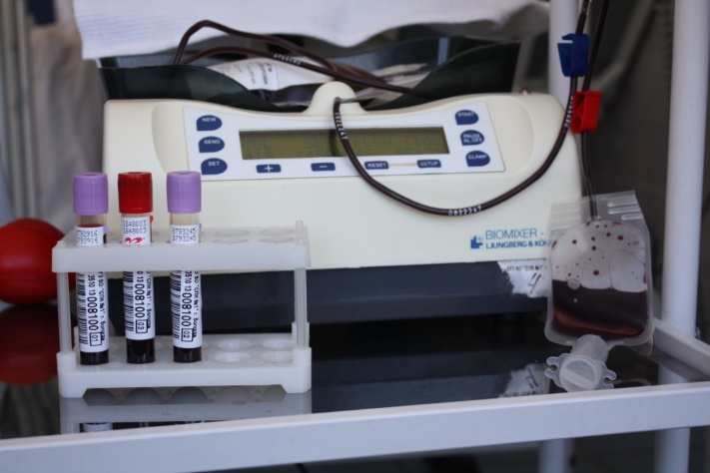
- амплитуду и периодичность помешивания,
- звуковую сигнализацию.
Иммуноферментный анализатор
Анализатор используется для проведения вирусологических исследований.
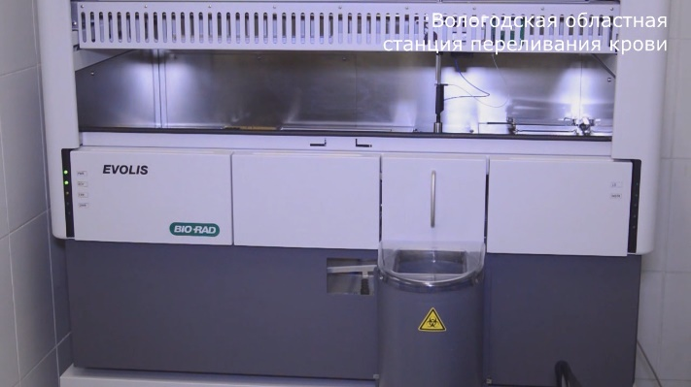
Анализатор «Еволис» является полностью автоматизированным прибором, проводящим полную подготовку образцов и выполнение всех технологических операций иммуноферментного анализа в микропланшетном формате, включая такие функции, как подготовка и внесение образцов, внесение реагентов, инкубация с регулируемой температурой, промывка планшетов, измерение оптической плотности образцов и обработка результатов измерений.
Комплекс оборудования для проведения молекулярно-биологического исследования Cobas s 201 System
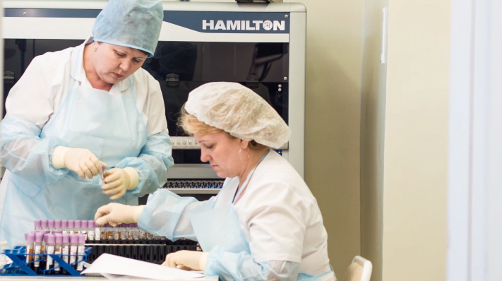
Система Сobas s 201 предназначена для скрининга индивидуальных образцов плазмы крови человека на наличие инфекционных агентов методом амплификации в полимеразной цепной реакции (ПЦР) и методом 5 - нуклеазной детекции в режиме реального времени.
Иммуногематологический анализатор
Анализатор является полностью автоматизированным прибором, проводящим полную подготовку образцов и выполнение всех основных технологических операций иммуногематологических исследований (внесение образцов, центрифугирование, регистрация результатов), включая:
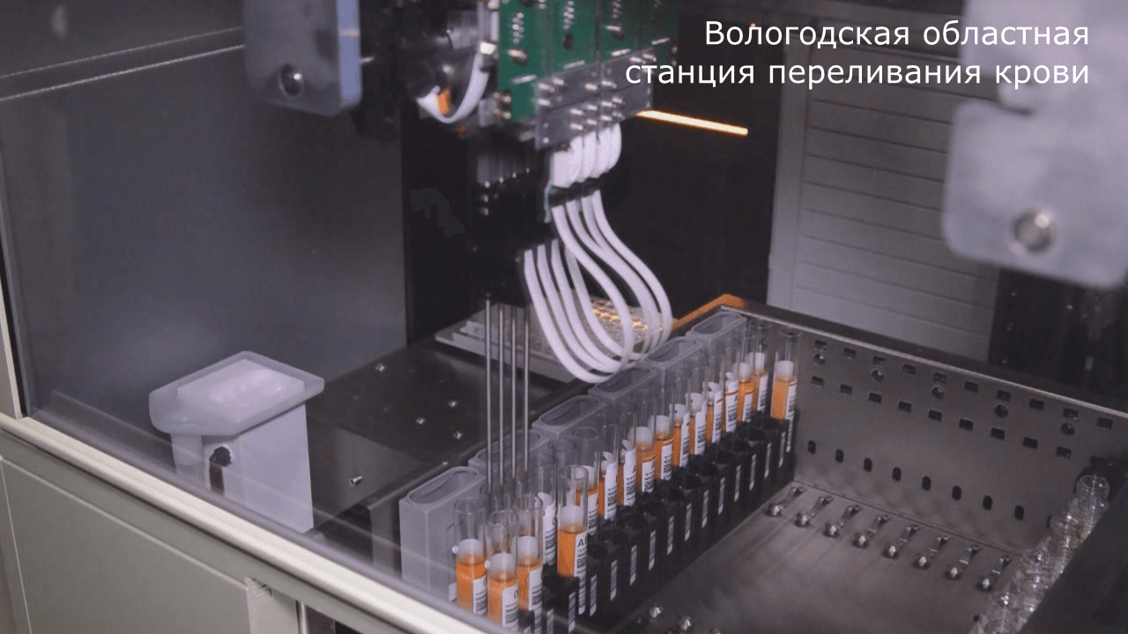
- определение групп крови АВО в прямой и обратной реакции и резус-фактора;
- определение D – фенотипа, слабого D и вариантов;
- скрининг и идентификация антиэритроцитарных антител;
- фенотипирование по антигенам эритроцитов С, с, Е, е, Kell;
- проведение тестов на совместимость и др.

